Отчёт по первой лабораторной работе   
по Python

(Python LR1)

Выполнил: Соболь Евгений

Группа: ФПММ-ИСТ-19-1бзу

**Вариант: 10**

**Вариант 10**

**Задание 1**

Даны произвольные **x,y,z**. Вычислить **a,b**, если:

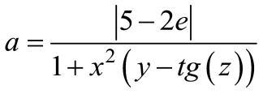 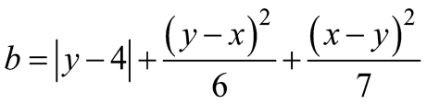

**Решение:**

# Задание 1. Вариант 10.

import math

# Функция вычисления

def func(x, y, z):

return abs(5-2*math.e)/(1 + pow(x, 2)*(y-math.tan(z))), abs(y-4)+(pow((y-x), 2)/6)+(pow((x-y), 2)/7)

# Ввод данныx

x = float(input("Введите X:"))

y = float(input("Введите Y:"))

z = float(input("Введите Z:"))

# Вычисление

a, b = func(x, y, z)

# Вывод данных

print("A={} , B={}".format(a, b))

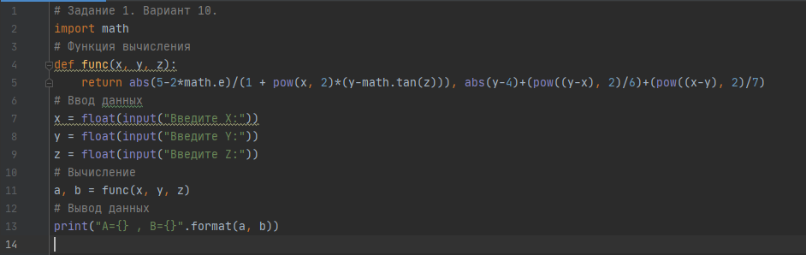

|  |  |
| --- | --- |
| **Входные и выходные данные** | **Проверка** |
|  |  |
|  |  |

**Задание 2**

Вычислить значение функции по формуле

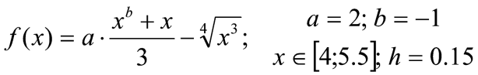

**Решение:**

# Задание 2. Вариант 10.

# Начальные значения

a = 2

b = -1

h = 0.15

i = 4

m = 5.5

# функция вычисления f(x)

def func(x, a, b):

return (a * (pow(round(x, 2), b) + round(x, 2))/3) - pow(round(x, 2), 3/4)

# Вычисляем F(x) для каждого x принадлежащего отрезку [i;m] c шагом h

while round(i, 2) <= m:

print("X=", round(i, 2), " F(X)=", func(i, a, b))

i += h

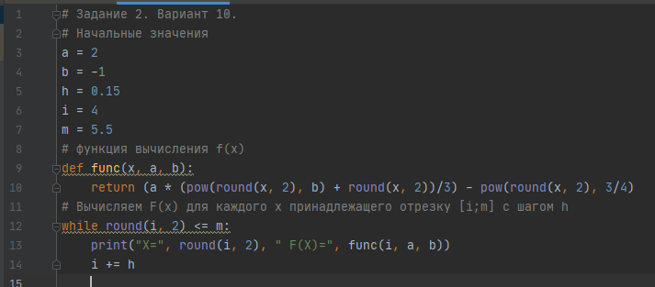

|  |  |
| --- | --- |
| **Входные и выходные данные** | **Проверка** |
|  |  |

**Задание 3**

Вычислить значение функции по формуле

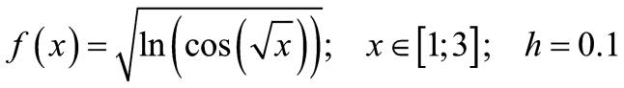

**Решение:**

# Задание 3. Вариант 10.

import math

# Входные данные

i = 1

m = 3

h = 0.1

# Функция подсчёта F(X)

def func(x):

# Если встречается корень из отрцательного числа, то берём число по модулю

return math.sqrt(abs(math.log1p(math.cos(math.sqrt(round(x, 1)))))) \

if (math.log1p(math.cos(math.sqrt(round(x, 1))))) < 0 \

else math.sqrt(math.log1p(math.cos(math.sqrt(round(x, 1)))))

# Вычисляется F(X) для каждого X в интервале [i;m] c шагом h

while round(i, 1) <= m:

print("X=", round(i, 1), " F(X)=", func(round(i, 1)))

i += h

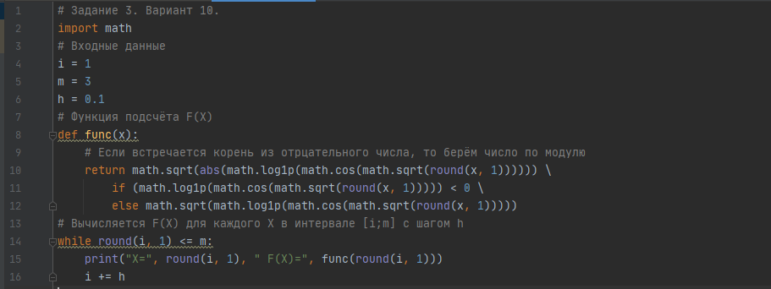

|  |  |
| --- | --- |
| **Входные и выходные данные** | Проверка |
|  |  |

**Задание 4**

Треугольник задан координатами **(x1, y1)**, **(x2, y2)**, **(x3, y3)** своих вершин. Найти периметр и площадь треугольника.

**Решение:**

# Задание 4. Вариант 10.

import math

# Функция для вычисления сторон

def func(x, x1, y, y1):

return math.sqrt(pow((x1-x), 2) + pow((y1-y), 2))

# Входные данные

x1 = float(input("Введите x1: "))

y1 = float(input("Введите y1: "))

x2 = float(input("Введите x2: "))

y2 = float(input("Введите y2: "))

x3 = float(input("Введите x3: "))

y3 = float(input("Введите y3: "))

# Проверка на существование треугольника

if (func(x1, x2, y1, y2) + func(x1, x3, y1, y3) > func(x2, x3, y2, y3)) and \

(func(x1, x3, y1, y3) + func(x2, x3, y2, y3) > func(x1, x2, y1, y2)) and \

(func(x1, x2, y1, y2) + func(x2, x3, y2, y3) > func(x1, x3, y1, y3)):

# Вычисление площади,периметра и вывод результатов

print("Площадь треугольника равна: ", (1/2)*(abs((x2-x1)*(y3-y1)-(x3-x1)*(y2-y1))))

print("Периметр треугольника равен: ", func(x1, x2, y1, y2) + func(x1, x3, y1, y3) + func(x2, x3, y2, y3))

else:

print("Треугольника не существует!")# Задание 4. Вариант 10.

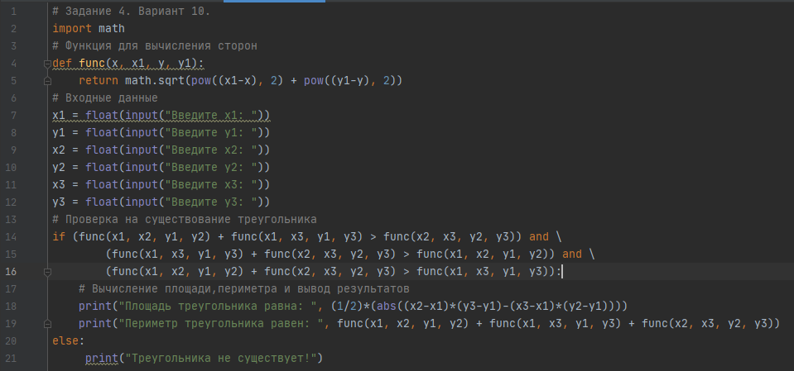

|  |  |
| --- | --- |
| **Входные и выходные данные** | Проверка |
|  |  |
|  |  |

**Задание 5**

Скорость первого автомобиля V1 км/ч, второго — V2 км/ч, расстояние между ними S км. Определить расстояние между ними через T часов, если автомобили удаляются друг от друга. Данное расстояние равно сумме начального расстояния и общего пути, проделанного автомобилями; общий путь = время · суммарная скорость.

Входные данные: ввести четыре любых числа V1, V2, S, T   (1<= V1, V2, S, T <=100).

Выходные данные: вывести расстояние между автобусами через Т часов с точностью до 4 цифр в дробной части.

**Решение:**

# Задание 5. Вариант 10.

# Ввод данных

v1 = float(input("Введите V1: "))

v2 = float(input("Введите V2: "))

s = float(input("Введите S: "))

t = float(input("Введите T: "))

# Валидация введённых данных

if (v1 > 100) or (v2 > 100) or (s > 100) or (t > 100) or (v1 < 1) or (v2 < 1) or (s < 1) or (t < 1):

print("Введённые данные должны соответствовать условию 1<=V1,V2,S,T<=100!")

exit()

# Вычисление и форматированный вывод

print("Ответ: {:0.4f}".format(s+v1*t+v2*t))

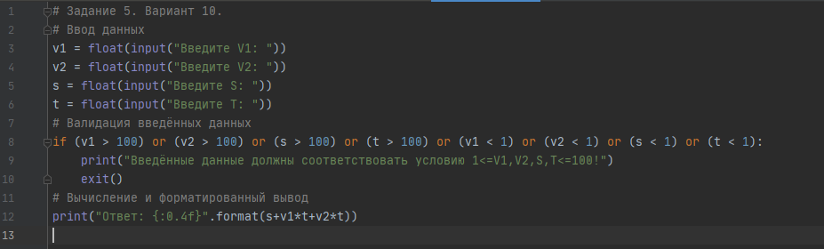

|  |  |
| --- | --- |
| **Входные и выходные данные** | Проверка |
|  |  |

**Задание 6**

Даны два ненулевых числа. Найти сумму, разность, произведение и частное их квадратов.

Входные данные: ввести два целых числа  а и b (1<=a, b<=100).

Выходные данные: вывести сумму, разность, произведение и частное их квадратовс точностью до 3 цифр в дробной части в разных строках.

**Решение:**

# Задание 6. Вариант 10.

# Ввод данных

a = float(input("Введите число a: "))

b = float(input("Введите число b: "))

# Проверка валидности введённых данных

if (a > 100) or (b > 100) or (a < 1) or (b < 1):

print("Введённые данные должны соответствовать условию 1<=a,b<=100!")

exit()

# Форматированный вывод и вычисления

print("-----------------------------------")

print("Сумма: {:0.3f}".format((a**2)+(b**2)))

print("Разность: {:0.3f}".format((a**2)-(b**2)))

print("Произведение: {:0.3f}".format((a**2)*(b**2)))

print("Частное: {:0.3f}".format((a**2)/(b**2)))

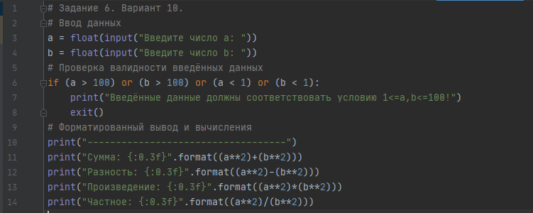

|  |  |
| --- | --- |
| **Входные и выходные данные** | Проверка |
|  |  |

**Задание 7**

Найти значение функции y = 3x6 – 6x2 – 7 при данном значении x.

Входные данные: ввести одно целое число  x (-10<=x<=10).

Выходные данные: вывести  значение y.

**Решение:**

# Задание 7. Вариант 10.

# Ввод данных

x = float(input("Введите X:"))

# Проверка валидности введённых данных

if (x < -10) or (x > 10):

print("Допустимые значения X [-10;10]")

exit()

# Вычисление и вывод ответа

print("y=", 3*pow(x, 6)-6*pow(x, 2)-7)

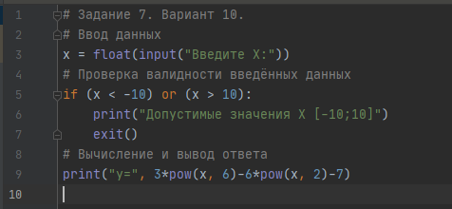

|  |  |
| --- | --- |
| **Входные и выходные данные** | Проверка |
|  |  |

**Задание 8**

Найти решение **системы линейных уравнений** вида

A1·x + B1·y = C1,  
A2·x + B2·y = C2,

заданной своими коэффициентами A1, B1, C1, A2, B2, C2, если известно, что данная система имеет единственное решение. Воспользоваться формулами

x = (C1·B2 – C2·B1)/D,        y = (A1·C2 – A2·C1)/D,  
где D = A1·B2 – A2·B1.

Входные данные: ввести шесть любых  чисел A1, B1,С1, A2, B2, С2 (-10<= A1, B1,С1, A2, B2, С2 <=10).

Выходные данные: вывести в первой строке значение х, а  во второй строке y  с точностью до 4 цифр в дробной части.

**Решение:**

# Задание 8. Вариант 10.

# Ввод данных

a1 = float(input("Введите A1:"))

b1 = float(input("Введите B1:"))

c1 = float(input("Введите C1:"))

a2 = float(input("Введите A2:"))

b2 = float(input("Введите B2:"))

c2 = float(input("Введите C2:"))

# Проверка валидности данных

if (a1 > 10) or (b1 > 10) or (c1 > 10) or \

(a2 > 10) or (b2 > 10) or (c2 > 10) or \

(a1 < -10) or (b1 < -10) or (c1 < -10) or\

(a2 < -10) or (b2 < -10) or (c2 < -10):

print("Введённые данные должны соответствовать условию -10 <= a1,b1,c1,a2,b2,c2 <=10 !")

exit()

# Вычисление d

d = a1*b2 - a2*b1

# Если D =0

if d == 0:

print("X и Y равны бесконечности. Т.K d=0")

exit()

# Вычисление и форматированный вывод

print("----------------------------------")

print("X= {:0.4f}".format((c1*b2-c2*b1)/d))

print("Y= {:0.4f}".format((a1*c2-a2*c1)/d))

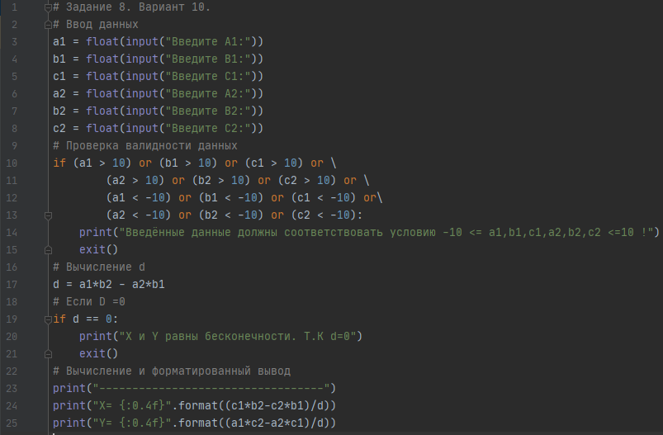

|  |  |
| --- | --- |
| **Входные и выходные данные** | Проверка |
|  |  |

**Задание 9**

Три предпринимателя - Давыдов, Петров и Максимов вложили в совместную организацию предприятия по производству специальной дачной мебели деньги. Первый вложил 60 тыс. руб., второй - 90 тыс. руб., а третий - 150 тыс. руб. Они получили прибыль в размере 117 тыс. руб. Сколько денег из прибыли получит каждый из предпринимателей при условии распределения ее пропорционально их вкладам?

**Решение:**

# Задание 9. Вариант 10.

# Входные данные

d = 60

p = 90

m = 150

pr = 117

# Вычисляем общую сумму вкладов (100%)

s = d+p+m

# Вычисляем прибыль каждого вкладчика и выводим ответ

print("Давыдов получил {:0.2f} тыс.руб.".format((pr/s)*d))

print("Петров получил {:0.2f} тыс.руб.".format((pr/s)*p))

print("Максимов получил {:0.2f} тыс.руб.".format((pr/s)*m))

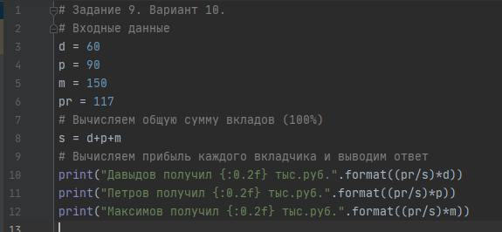

|  |  |
| --- | --- |
| **Входные и выходные данные** | Проверка |
|  |  |